* Crear Instancia EC2 y realizar *sudo* ***apt install nodejs*** y *sudo* ***apt install npm***
* Conectar por ssh a la instancia con la clave.pem
* Copiar las fuentes a la instancia y bajar los modulos de node con ***npm install***
* Instalar mongoDB ***sudo apt install -y mongodb*** y verificar estado sudo ***systemctl status mongodb***
* Conectar Robo 3T con mongo en instancia EC2

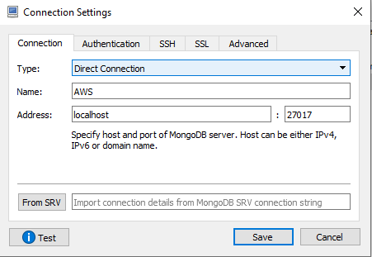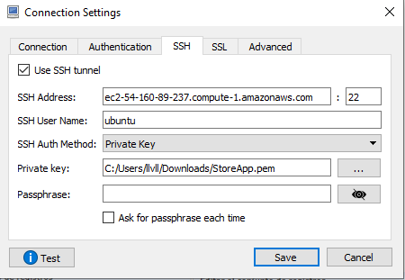

* Crear BD y usuario con Robo 3t
* Generar domino en Route 53
* Crear conjunto de registros en Zona hospedada

dominio.com (a la instancia EC2) y www.dominio.com(al dominio.com)

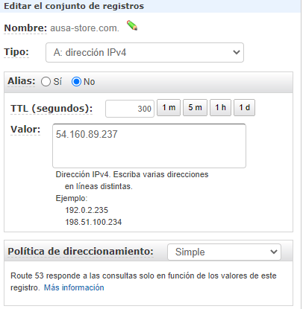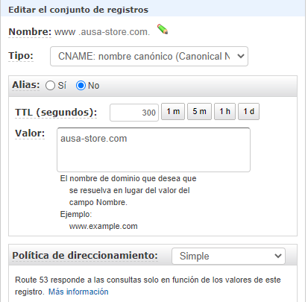

* Solicitar certificado SSl en Certificate Manager para el dominio creado.
* Instalar en instancia EC2 Certbot (<https://certbot.eff.org/lets-encrypt/ubuntubionic-nginx> <https://www.youtube.com/watch?v=ehITvx8VPFI&t=929s>)
  + sudo apt-get update
  + sudo apt-get install software-properties-common
  + sudo add-apt-repository universe
  + sudo add-apt-repository ppa:certbot/certbot
  + sudo apt-get update
  + sudo apt-get install certbot python3-certbot-nginx
* obtener certificado “***certbot -d dominio.com -d*** [***www.dominio.com***](http://www.dominio.com)”
* verificar la obtención en etc/letsencrypt/live/dominio.con/
* ingresar ruta de certificado en app.js del backend y frontent
* Opcionalmente generar workmail en AWS con dominio.com y ingresar credenciales smpt en servicio sendEmail del backend.

Costos:

* 12dolares al año por dominio .com
* 0.5 dólar mensual por zona de hospedaje
* 40 a 50 dólares mensuales por EC2
* 4 dolares mensuales x usuario WorkMail.
* Total aprox mensual 55,5 Dólar = 41.000